

Samacharviswa English, Hindi, Gujarati News agency

UDYAM-GJ-01-0352095 (M0) 8128121059 & 9427027256

તા.01-10-2026

UPSCના 100 વર્ષ પૂર્ણ: ‘નેશન ફર્સ્ટ’ અને ‘સિટિઝન ફર્સ્ટ’ને ધ્યાનમાં રાખીને ભરતી પ્રક્રિયામાં સુધારાની જરૂરિયાત
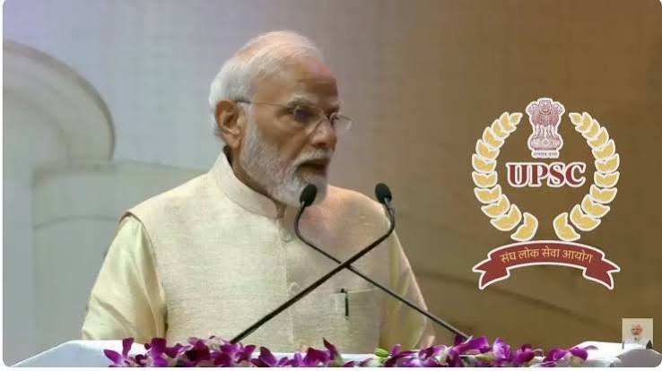

PM મોદીએ UPSCની શતાબ્દી ઉજવણીમાં કહ્યું—ભવિષ્યની જરૂરિયાત મુજબ પરીક્ષા અને ભરતી પ્રક્રિયામાં બદલાવ જરૂરી, AIના યુગમાં નવી કુશળતા ધરાવતા અધિકારીઓની જરૂર
એસવીએન. નવી દિલ્હી
સંઘ લોક સેવા આયોગ (UPSC)ની સ્થાપનાને 1 ઑક્ટોબર, 2026ના રોજ 100 વર્ષ પૂર્ણ થયા છે. આ અવસરે નવી દિલ્હીના ભારત મંડપમ ખાતે યોજાયેલા શતાબ્દી સમારોહમાં વડાપ્રધાન નરેન્દ્ર મોદીએ UPSCના યોગદાનની ચર્ચા સાથે ભવિષ્યની ભરતી પ્રક્રિયા અને સિવિલ સર્વિસમાં જરૂરી બદલાવ અંગે વાત કરી હતી. તેમણે કહ્યું કે 21મી સદીનો એક ચતુર્થાંશ સમયગાળો પૂર્ણ થઈ ગયો છે અને આગામી 20થી 25 વર્ષ દેશની સંસ્થાઓ માટે અત્યંત મહત્વપૂર્ણ રહેશે.
વડાપ્રધાન મોદીએ જણાવ્યું કે વિકસિત ભારત માટે જરૂરી ગવર્નન્સમાં UPSC અને રાજ્યના પસંદગી આયોગોની મોટી ભૂમિકા છે. આગામી સમયમાં ભરતી થનારા યુવાનો વિકસિત ભારતના નિર્માણમાં મહત્વપૂર્ણ જવાબદારી નિભાવશે. તેથી ઉમેદવારોની પસંદગીમાં ‘નેશન ફર્સ્ટ’ અને ‘સિટિઝન ફર્સ્ટ’ને મહત્વ આપવું જરૂરી છે.
PM મોદીએ કહ્યું કે ભરતી પરીક્ષા માત્ર ઉમેદવાર કેટલું જાણે છે તે જ ન ચકાસે, પરંતુ તે સિવિલ સર્વિસમાં શા માટે આવવા માંગે છે તે પણ સમજવું જોઈએ. તેમણે તાલીમાર્થી અધિકારીઓને પોતે સિવિલ સર્વિસમાં શા માટે આવ્યા છે તે લખીને રાખવાની સલાહ આપતા કહ્યું કે જવાબદારી અને પડકારો વધે ત્યારે આ નોંધ તેમને તેમના મૂળ ઉદ્દેશની યાદ અપાવી શકે છે.
વડાપ્રધાને કહ્યું કે આજના સમયમાં સરકારનો મંત્ર ‘નાગરિક દેવો ભવઃ’ હોવો જોઈએ. નાગરિકોની સેવા સર્વોચ્ચ પ્રાથમિકતા હોવી જોઈએ. તેમણે ‘પ્રો પીપલ, પ્રો-એક્ટિવ, ગુડ ગવર્નન્સ’ના સિદ્ધાંતોને ધ્યાનમાં રાખીને પસંદગી પ્રક્રિયા તૈયાર કરવાની જરૂરિયાત દર્શાવી.
AIના વધતા ઉપયોગ સાથે સિવિલ સર્વિસ સામે પણ નવી પ્રકારની પરિસ્થિતિઓ ઊભી થશે. માહિતી યુદ્ધ, એલ્ગોરિધમિક બાયસ અને જટિલ સમસ્યાઓ જેવા પડકારોનો સામનો કરવા માટે ઉમેદવારોમાં કોમ્પ્લેક્સ પ્રોબ્લેમ સોલ્વિંગ અને દૂરંદેશી જેવા ગુણો વિકસાવવા પર ભાર મૂકવાની વાત PM મોદીએ કરી.
PM મોદીએ પરીક્ષાની પ્રક્રિયામાં લાગતા સમયને પણ મહત્વનો મુદ્દો ગણાવ્યો. તેમણે કહ્યું કે પરીક્ષાને માત્ર એક કાર્યક્રમ તરીકે નહીં, પરંતુ યુવાનોના ભવિષ્ય સાથે જોડાયેલી પ્રક્રિયા તરીકે જોવી જોઈએ. પરીક્ષામાં થોડા મહિનાનો વિલંબ પણ ઉમેદવારો અને તેમના પરિવારો માટે મુશ્કેલી ઊભી કરી શકે છે, કારણ કે કોચિંગ ફી, ભાડું અને રહેવાના ખર્ચનો બોજ વધે છે.
UPSC દ્વારા રાજ્ય જાહેર સેવા આયોગો સાથે યોજાતી નેશનલ કોન્ફરન્સને વધુ વિસ્તૃત કરવાની જરૂરિયાત પણ તેમણે વ્યક્ત કરી. આંતરરાષ્ટ્રીય શ્રેષ્ઠ પદ્ધતિઓનો અભ્યાસ, ટેક્નોલોજીનો ઉપયોગ અને એકબીજામાંથી શીખવાની પ્રક્રિયા દ્વારા UPSC તથા રાજ્યના પસંદગી આયોગોને લાભ થઈ શકે છે.
PM મોદીએ જણાવ્યું કે હવે ગામડાં અને નાના શહેરોના યુવાનો પણ જાહેર સેવામાં પ્રવેશી રહ્યા છે. મહિલાઓની ભાગીદારીમાં પણ નોંધપાત્ર વધારો થયો છે. તેમના જણાવ્યા મુજબ, 1952માં મહિલા ઉમેદવારોની સંખ્યા માત્ર 3 ટકા હતી, જ્યારે આજે તે 30 ટકાથી વધુ થઈ છે.
UPSC અંગે PM મોદીની મુખ્ય વાતો
- ‘નેશન ફર્સ્ટ’ અને ‘સિટિઝન ફર્સ્ટ’ને પ્રાથમિકતા
- ભરતીમાં જ્ઞાન સાથે સેવાનો હેતુ પણ ચકાસવો
- ‘પ્રો પીપલ, પ્રો-એક્ટિવ, ગુડ ગવર્નન્સ’ પર ભાર
- AI યુગના પડકારો માટે નવી કુશળતા જરૂરી
- પરીક્ષા પ્રક્રિયાનો સમયગાળો ઘટાડવાની જરૂર
- UPSC અને રાજ્ય આયોગોમાં ક્રોસ લર્નિંગને પ્રોત્સાહન
- ગામડાં, નાના શહેરો અને મહિલાઓની વધતી ભાગીદારી

ગુલમોહર ગોલ્ફર ઓફ ધ યર: રાઉન્ડ-8માં 39 ગોલ્ફરોએ અજમાવી પ્રતિભા
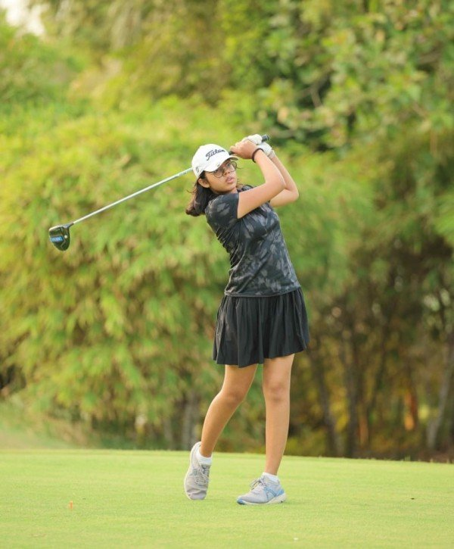

લો, મિડીયમ અને હાઈ હેન્ડીકેપ કેટેગરીમાં વિજેતાઓ જાહેર; સ્કીલ કોમ્પિટિશનમાં પણ ખેલાડીઓએ બતાવી કુશળતા
એસવીએન. અમદાવાદ:
ગુલમોહર ગ્રીન્સ: ગોલ્ફ એન્ડ કન્ટ્રી ક્લબ ખાતે ‘ગુલમોહર ગોલ્ફર ઓફ ધ યર (GGOY) 2026’ કેલેન્ડરના ભાગરૂપે 11 રાઉન્ડમાંથી 8મો રાઉન્ડ યોજાયો હતો. આ રાઉન્ડમાં કુલ 39 ગોલ્ફરોએ ઉત્સાહભેર ભાગ લીધો હતો. વિવિધ હેન્ડીકેપ કેટેગરીમાં ખેલાડીઓ વચ્ચે રસપ્રદ મુકાબલો જોવા મળ્યો હતો, જ્યારે સ્કીલ કોમ્પિટિશનમાં પણ ગોલ્ફરોએ ચોકસાઈ અને શોટ-મેકિંગની કુશળતા દર્શાવી હતી.
લો હેન્ડીકેપ કેટેગરીમાં સંજીવ કુમારે 80 ગ્રોસ સ્કોર અને 41 પોઈન્ટ સાથે પ્રથમ સ્થાન મેળવ્યું હતું. સમિંજય કુમારે 83 ગ્રોસ સ્કોર સાથે 39 પોઈન્ટ નોંધાવી રનર-અપ સ્થાન મેળવ્યું હતું. બંને ખેલાડીઓ વચ્ચેના પ્રદર્શનથી કેટેગરીમાં રોમાંચક સ્પર્ધા જોવા મળી હતી.
મિડીયમ હેન્ડીકેપ કેટેગરીમાં ડૉ. સિદ્ધાર્થ માવાણીએ 85 ગ્રોસ અને 41 પોઈન્ટ સાથે વિજેતા બન્યા હતા. મનજીત સિંહે 91 ગ્રોસ અને 38 પોઈન્ટ સાથે રનર-અપ સ્થાન મેળવ્યું હતું.
હાઈ હેન્ડીકેપ કેટેગરીમાં લક્ષી ચૌધરી અને દિલીપ કુમાર નૌટિયાલ ગિલ્બર્ટ સટેરાએ સમાન 96 ગ્રોસ અને 37 પોઈન્ટ નોંધાવ્યા હતા. જોકે, ટાઈ-બ્રેકરના આધારે લક્ષી ચૌધરી વિજેતા જાહેર થયા હતા. લક્ષી ચૌધરીનો B9 સ્કોર 19 હતો, જ્યારે દિલીપ કુમાર નૌટિયાલ ગિલ્બર્ટ સટેરાનો B9 સ્કોર 16 રહ્યો હતો.
રાઉન્ડ-8ની ત્રણેય કેટેગરીના વિજેતાઓને તેમના શ્રેષ્ઠ પ્રદર્શન બદલ 3,000 રિવોર્ડ પોઈન્ટ્સ આપવામાં આવ્યા હતા. જ્યારે ત્રણેય કેટેગરીના રનર-અપ ખેલાડીઓને 1,800 રિવોર્ડ પોઈન્ટ્સ એનાયત કરવામાં આવ્યા હતા.
રાઉન્ડ દરમિયાન વિવિધ સ્કીલ કોમ્પિટિશનનું પણ આયોજન કરવામાં આવ્યું હતું. ઇન્જા લીએ હોલ નંબર-4 પર માત્ર 2 ફૂટ 7 ઇંચના શોટ સાથે ‘સ્ટ્રેટ ડ્રાઇવ’ સ્પર્ધામાં વિજય મેળવ્યો હતો.
હેમંત વૈદ્યએ હોલ નંબર-3 પર બોલને માત્ર 5 ફૂટના અંતરે લેન્ડ કરાવી ‘ક્લોઝેસ્ટ ટુ પિન’ સ્પર્ધા જીતી હતી. જ્યારે અવતાર સિંહે હોલ નંબર-8 પર બોલને 2 ફૂટ 8 ઇંચના અંતરે લેન્ડ કરાવી ‘સેકન્ડ ક્લોઝેસ્ટ શોટ ટુ પિન’નો ખિતાબ પોતાના નામે કર્યો હતો.

રાઉન્ડ-8ના મુખ્ય વિજેતાઓ
કેટેગરી | વિજેતા | ગ્રોસ | પોઈન્ટ્સ | રનર-અપ
લો હેન્ડીકેપ | સંજીવ કુમાર | 80 | 41 | સમિંજય કુમાર
મિડીયમ હેન્ડીકેપ | ડૉ. સિદ્ધાર્થ માવાણી | 85 | 41 | મનજીત સિંહ
હાઈ હેન્ડીકેપ | લક્ષી ચૌધરી | 96 | 37 | દિલીપ કુમાર નૌટિયાલ ગિલ્બર્ટ સટેરા
GGOY 2026ની 11-રાઉન્ડની સફરમાં રાઉન્ડ-8 પૂર્ણ થતાં ખેલાડીઓ માટે આગામી રાઉન્ડમાં વધુ સારા પ્રદર્શનની તક ઊભી થઈ છે. ગુલમોહર ગ્રીન્સ ખાતે યોજાતી આ સ્પર્ધામાં વિવિધ કેટેગરી અને સ્કીલ ઇવેન્ટ્સ દ્વારા ગોલ્ફરોને પોતાની રમત અને ચોકસાઈ દર્શાવવાનો મોકો મળી રહ્યો છે.

શ્રીલંકા સામે ભારતનો ધમાકેદાર વિજય: 124 રને હરાવી ફાઇનલમાં એન્ટ્રી, અભિષેક શર્માના ઓવરમાં જોવા મળ્યો ટીમ હેટ્રિકનો રોમાંચ
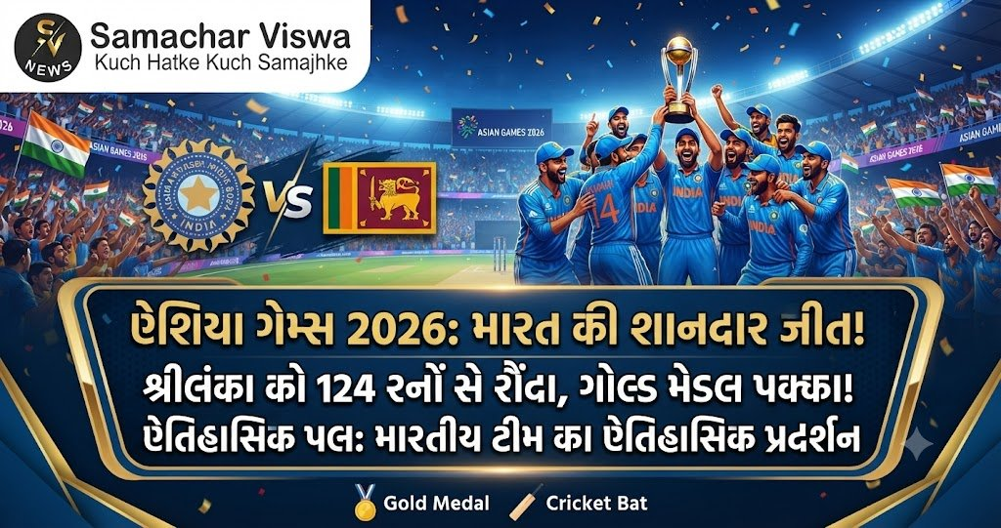

61 બોલ બાકી રહેતા શ્રીલંકા 45 રનમાં ઓલઆઉટ, ઈશાન કિશનની 80 રનની અણનમ ઈનિંગ્સ બાદ ભારતીય બોલર્સનો કહેર
એસવીએન. નિશિન (જાપાન)
એશિયન ગેમ્સ-2026ના ક્રિકેટના બીજા સેમિફાઇનલ મુકાબલામાં ભારતીય ટીમે શ્રીલંકા સામે શાનદાર પ્રદર્શન કરીને 124 રનની વિશાળ જીત નોંધાવી છે. ભારતે પ્રથમ બેટિંગ કરતાં 169 રનનો પડકારજનક સ્કોર નોંધાવ્યો હતો. જવાબમાં શ્રીલંકાની ટીમ માત્ર 45 રનમાં ઓલઆઉટ થઈ ગઈ હતી. શ્રીલંકાની પારી 9.5 ઓવરમાં સમેટાઈ જતાં ભારતે 61 બોલ બાકી રહેતા મુકાબલો પોતાના નામે કર્યો.
ટોસ હારીને પ્રથમ બેટિંગ કરવા ઉતરેલી ભારતીય ટીમને વૈભવ સૂર્યવંશીએ આક્રમક શરૂઆત અપાવી હતી. વૈભવે માત્ર 21 બોલમાં 38 રનની ઝડપી ઈનિંગ્સ રમી હતી. ત્યારબાદ ઈશાન કિશને જવાબદારી સંભાળતા અણનમ 80 રન ફટકાર્યા હતા. કેપ્ટન શ્રેયસ અય્યરે પણ 13 રનનું યોગદાન આપ્યું હતું.
ભારતીય બેટર્સના આ પ્રદર્શનના કારણે ટીમે નિર્ધારિત ઇનિંગ્સમાં 169 રનનો મજબૂત સ્કોર ઊભો કર્યો હતો. આ સ્કોર બાદ ભારતીય બોલર્સે શ્રીલંકન બેટિંગ લાઇન-અપને શરૂઆતથી જ દબાણમાં રાખી હતી.
169 રનના લક્ષ્યાંકનો પીછો કરવા ઉતરેલી શ્રીલંકન ટીમને પ્રથમ જ ઓવરમાં મોટો ફટકો પડ્યો હતો. અનુભવી ઝડપી બોલર જસપ્રીત બુમરાહે પોતાની પ્રથમ ઓવરમાં બે વિકેટ ઝડપી શ્રીલંકન બેટિંગ પર દબાણ વધારી દીધું હતું.
ત્યારબાદ ભારતીય બોલર્સે સતત વિકેટો ઝડપી હતી. શ્રીલંકાની ટીમ નિયમિત અંતરે વિકેટ ગુમાવતી રહી અને આખરે માત્ર 45 રનમાં ઓલઆઉટ થઈ ગઈ હતી.
મુકાબલાની સૌથી રોમાંચક ક્ષણ ભારતીય સ્પિન ઓલરાઉન્ડર અભિષેક શર્માના ઓવરમાં જોવા મળી હતી. શ્રીલંકાની ટીમ 9 ઓવર બાદ 43 રનમાં 7 વિકેટ ગુમાવી ચૂકી હતી. ત્યારબાદ અભિષેક શર્મા બોલિંગ કરવા આવ્યો હતો.
અભિષેકે પોતાની ઓવરમાં માત્ર પાંચ બોલ ફેંક્યા અને બે રન આપીને બે વિકેટ ઝડપી હતી. તેની ઓવરની અંતિમ ત્રણ બોલમાં શ્રીલંકાએ સતત ત્રણ વિકેટ ગુમાવી હતી. આ ઘટનાએ મેચમાં ટીમ હેટ્રિક જેવો રોમાંચ ઊભો કર્યો હતો.

અભિષેકના ઓવરમાં બોલ-બાય-બોલ શું થયું?
- પ્રથમ બોલ: ચમિકા કરુણારત્નેએ એક રન લીધો.
- બીજો બોલ: થરિંદુ રત્નાયકે એક રન લીધો.
- ત્રીજો બોલ: થરિંદુ રનઆઉટ થયો.
- ચોથો બોલ: ચમિકા કરુણારત્ને સ્ટમ્પ આઉટ થયો.
- પાંચમો બોલ: બિનુરા ફર્નાન્ડો બોલ્ડ થયો અને શ્રીલંકાની પારી સમાપ્ત થઈ.
શ્રીલંકાને 45 રનમાં ઓલઆઉટ કરીને ભારતે 124 રનની વિશાળ જીત મેળવી અને એશિયન ગેમ્સ-2026ના ક્રિકેટ ફાઇનલમાં પ્રવેશ કર્યો છે. હવે ગોલ્ડ મેડલ માટે ભારતનો મુકાબલો પાકિસ્તાન સામે થશે. પાકિસ્તાને સેમિફાઇનલમાં બાંગ્લાદેશને હરાવી ફાઇનલમાં સ્થાન મેળવ્યું છે.
ભારતીય ટીમ માટે સેમિફાઇનલમાં બેટિંગ અને બોલિંગ બંને વિભાગમાં શાનદાર પ્રદર્શન જોવા મળ્યું હતું. હવે ભારત અને પાકિસ્તાન વચ્ચેનો ફાઇનલ મુકાબલો એશિયન ગેમ્સના ક્રિકેટમાં ખાસ આકર્ષણનું કેન્દ્ર બનશે.
ભારતનો વિજય એક નજરમાં
ભારત: 169 રન
શ્રીલંકા: 45 રન (9.5 ઓવર)
ભારતનો વિજય: 124 રન
ઈશાન કિશન: અણનમ 80 રન
વૈભવ સૂર્યવંશી: 38 રન (21 બોલ)
અભિષેક શર્મા: 2 રન આપી 2 વિકેટ
ફાઇનલ: ભારત વિ. પાકિસ્તાન

સપ્ટેમ્બરના ઘટાડા બાદ ઓક્ટોબર શેરબજારને આપશે રાહત? 10 વર્ષના આંકડા શું કહે છે
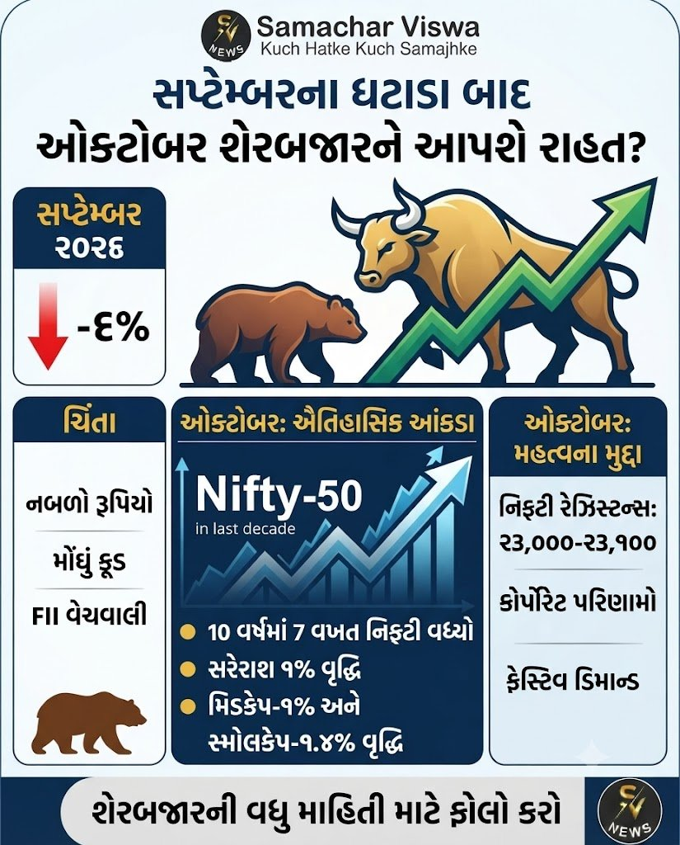

નબળા રૂપિયો, મોંઘું ક્રૂડ અને વિદેશી વેચવાલી વચ્ચે ઓક્ટોબરની ઐતિહાસિક તેજી પર નજર; નિફ્ટી માટે 23,000-23,100નું સ્તર બની શકે છે મહત્વનું
એસવીએન. નવી દિલ્હી
ભારતીય શેરબજાર માટે સપ્ટેમ્બર મહિનો ભારે વેચવાલીનો રહ્યો હતો. સેન્સેક્સ અને નિફ્ટીમાં આશરે 6 ટકાનો ઘટાડો નોંધાયો હતો. હવે ઓક્ટોબરની શરૂઆત સાથે રોકાણકારોની નજર એ વાત પર છે કે શું આ મહિનો સપ્ટેમ્બરના ઘટાડા બાદ બજારને કોઈ રાહત આપી શકે છે. ઐતિહાસિક આંકડા દર્શાવે છે કે ઓક્ટોબર ભારતીય શેરબજાર માટે સામાન્ય રીતે સારો મહિનો રહ્યો છે.
છેલ્લા 10 વર્ષના આંકડા મુજબ ઓક્ટોબરમાં નિફ્ટી-50 સાત વખત વધારા સાથે બંધ થયો છે. આ સમયગાળા દરમિયાન સેન્સેક્સ અને નિફ્ટીએ ઓક્ટોબરમાં સરેરાશ આશરે 1 ટકાનો વધારો નોંધાવ્યો છે. બીજી તરફ BSE મિડકેપ-150માં સરેરાશ 1 ટકા અને BSE સ્મોલકેપ-250માં સરેરાશ 1.4 ટકાની વૃદ્ધિ જોવા મળી છે.
ફેસ્ટિવ સીઝન પણ ઓક્ટોબરને બજાર માટે મહત્વપૂર્ણ બનાવે છે. તહેવારો દરમિયાન ઓટો, જ્વેલરી અને કન્ઝ્યુમર ડ્યુરેબલ્સ જેવા ક્ષેત્રોમાં ખર્ચ વધવાની અપેક્ષા રહેતી હોવાથી આ સેક્ટરો પર રોકાણકારોની નજર રહે છે.
સપ્ટેમ્બરમાં સેન્સેક્સ અને નિફ્ટી બંને લગભગ 6 ટકા ઘટ્યા હતા. BSE મિડકેપ-150માં 6.6 ટકા અને BSE સ્મોલકેપ-250માં 3.2 ટકાનો ઘટાડો નોંધાયો હતો. માર્ચ બાદ આ સૌથી મોટો માસિક ઘટાડો હતો. માર્ચમાં બંને ઇન્ડેક્સમાં આશરે 11 ટકા સુધીનો ઘટાડો નોંધાયો હતો.
હવે બજાર સામે ઊંચા ક્રૂડ ઓઇલના ભાવ, વૈશ્વિક બોન્ડ યીલ્ડમાં વધારો, વિદેશી રોકાણકારોની સતત વેચવાલી અને ભારતીય રૂપિયાની નબળાઈ જેવા પડકારો છે. આ પરિબળો ઓક્ટોબરમાં બજારની દિશા નક્કી કરવામાં મહત્વપૂર્ણ બની શકે છે.
ઇક્વિરસ સિક્યોરિટીઝના ડિરેક્ટર અને ટ્રેડિંગ હેડ તેજસ શાહના જણાવ્યા અનુસાર, ઓક્ટોબરમાં એ મહત્વની કસોટી રહેશે કે સપ્ટેમ્બરના ઘટાડામાં બજારે જોખમોને પૂરતા પ્રમાણમાં સામેલ કર્યા છે કે હજુ વધુ એડજસ્ટમેન્ટની જરૂર છે.
એસબીઆઈ સિક્યોરિટીઝના ફંડામેન્ટલ રિટેલ રિસર્ચ હેડ સની અગ્રવાલે જણાવ્યું હતું કે નાણાકીય વર્ષના બીજા છ મહિનામાં મોટાભાગના ક્ષેત્રોમાં ડિમાન્ડ અને વોલ્યુમ ગ્રોથ સામાન્ય રીતે વધુ સારી રહે છે. તેમના મતે આ પણ એક કારણ છે કે ઓક્ટોબર ઐતિહાસિક રીતે મજબૂત મહિનો રહ્યો છે.
ઓક્ટોબરમાં સપ્ટેમ્બર ત્રિમાસિકના કંપની પરિણામો જાહેર થવાના હોવાથી રોકાણકારોનું ધ્યાન કોર્પોરેટ અર્નિંગ્સ પર પણ રહેશે. ખાસ કરીને તાજેતરના ઘટાડા દરમિયાન લાર્જ-કેપ શેરોમાં નબળું પ્રદર્શન જોવા મળ્યું હોવાથી તેમના પરિણામો અને આગળના માર્ગદર્શન પર બજારની નજર રહેશે.
બુધવારે નિફ્ટી 22,620.45ના સ્તરે બંધ થયો હતો. વિશ્લેષકોના જણાવ્યા મુજબ 23,000ની આસપાસનો ઝોન બજાર માટે મહત્વપૂર્ણ બની શકે છે. સની અગ્રવાલના જણાવ્યા પ્રમાણે અગાઉ 23,000-23,100નું સ્તર સપોર્ટ હતું, પરંતુ તાજેતરની વેચવાલીમાં તે તૂટ્યા બાદ હવે આ જ સ્તર રેઝિસ્ટન્સ તરીકે કામ કરી શકે છે. આ સ્તર પાર થયા બાદ 23,600ની આસપાસનું સ્તર આગામી રેઝિસ્ટન્સ બની શકે છે.
ઓક્ટોબરના મુખ્ય આંકડા
- છેલ્લા 10 વર્ષમાં 7 વખત નિફ્ટી વધારા સાથે બંધ થયો
- સેન્સેક્સ-નિફ્ટી: ઓક્ટોબરમાં સરેરાશ આશરે 1% વધારો
- BSE મિડકેપ-150: સરેરાશ 1% વધારો
- BSE સ્મોલકેપ-250: સરેરાશ 1.4% વધારો
- સપ્ટેમ્બર 2026માં સેન્સેક્સ-નિફ્ટી: આશરે 6% ઘટાડો
- નિફ્ટીનું 23,000-23,100 ઝોન: મહત્વનું રેઝિસ્ટન્સ

કેપ્ટન સ્મિત મચ્છારની ખાસ ટ્રેનિંગ બની 180 મુસાફરો માટે જીવનરક્ષક
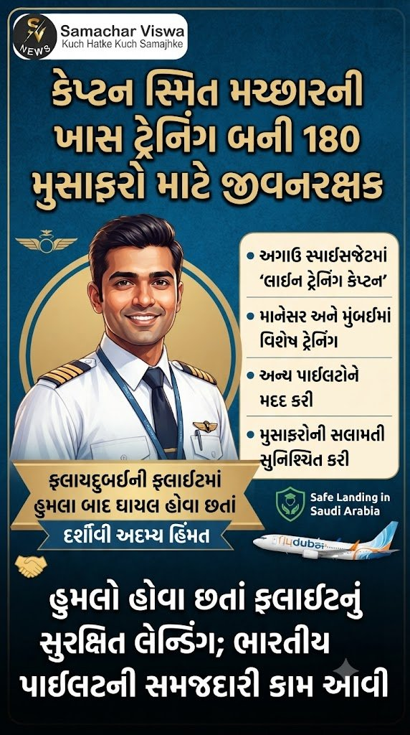

ફ્લાયદુબઈની દુબઈ-તેલ અવિવ ફ્લાઇટમાં હુમલા બાદ ઘાયલ હોવા છતાં કેપ્ટને સંભાળેલી સ્થિતિ; સ્પાઇસજેટમાં ‘લાઇન ટ્રેનિંગ કેપ્ટન’ તરીકેનો અનુભવ કામ આવ્યો
એસવીએન. નવી દિલ્હી
ફ્લાયદુબઈની દુબઈથી તેલ અવિવ જઈ રહેલી ફ્લાઇટમાં સર્જાયેલી ગંભીર ઘટનામાં ભારતીય પાઇલટ કેપ્ટન સ્મિત મચ્છારની તાલીમ, અનુભવ અને તાત્કાલિક નિર્ણયક્ષમતા મહત્વપૂર્ણ સાબિત થઈ હોવાનું સામે આવ્યું છે. ફ્લાઇટ એફઝેડ1073માં કોપાઇલટના હુમલામાં ઘાયલ થયા બાદ પણ કેપ્ટન મચ્છારે કોકપિટ અને વિમાનની સ્થિતિને નિયંત્રણમાં રાખવામાં મહત્વની ભૂમિકા ભજવી હતી. વિમાનમાં સવાર આશરે 180 લોકોની સુરક્ષા માટે તેમના પ્રયાસો નિર્ણાયક રહ્યા હતા.
ફ્લાયદુબઈમાં જોડાતા પહેલાં કેપ્ટન સ્મિત મચ્છાર સ્પાઇસજેટમાં સિનિયર કમાન્ડર તરીકે ફરજ બજાવતા હતા. આ દરમિયાન તેમણે ‘લાઇન ટ્રેનિંગ કેપ્ટન’ તરીકે પણ કામગીરી કરી હતી. આ ભૂમિકામાં પાઇલટોને માત્ર નિયમિત ઉડાન કામગીરી માટે જ નહીં, પરંતુ ફ્લાઇટ દરમિયાન ઊભી થઈ શકે તેવી વિવિધ પડકારજનક પરિસ્થિતિઓનો સામનો કરવા માટે પણ તાલીમ આપવામાં આવતી હતી.
ફ્લાઇટમાં હુમલા દરમિયાન કેપ્ટન મચ્છાર પોતે ગંભીર રીતે ઘાયલ થયા હોવા છતાં અન્ય પાઇલટોને વિમાનનું નિયંત્રણ સંભાળવામાં મદદ કરી શક્યા હતા. આ સમગ્ર પ્રક્રિયામાં તેમનો અગાઉનો તાલીમ અને કોકપિટ મેનેજમેન્ટનો અનુભવ ઉપયોગી બન્યો હોવાનું અહેવાલમાં જણાવાયું છે.
વિમાનમાં કેપ્ટન મચ્છારની સારવાર કરનારા ડેન્ટિસ્ટ ડૉ. શોતા મુસાએવના જણાવ્યા મુજબ, તેમની સ્થિતિ ગંભીર હતી. જોકે તે ક્રિટિકલ ન હતી, પરંતુ હુમલા દરમિયાન થયેલી ઇજાઓને કારણે મોટા પ્રમાણમાં લોહી વહી ગયું હતું.
આ સ્થિતિમાં પણ કેપ્ટન મચ્છારે કોકપિટમાંથી ઘટનાને નિયંત્રિત કરવામાં અને અન્ય લોકોને પરિસ્થિતિ સંભાળવામાં મદદ કરી હતી.
કેપ્ટન મચ્છારના એક જૂના પોડકાસ્ટનો ઉલ્લેખ પણ સામે આવ્યો છે. તેમાં તેમણે હવામાં ઉડતા વિમાનમાં અચાનક કોઈ ગંભીર પરિસ્થિતિ ઊભી થાય તો ક્રૂ અને મુસાફરોની ભૂમિકા કેટલી મહત્વપૂર્ણ બની શકે છે તે અંગે વાત કરી હતી. તેમણે ખાસ કરીને વિમાનમાં તબીબી જાણકારી ધરાવતી વ્યક્તિ અથવા પ્રશિક્ષિત ક્રૂ સભ્યો હાજર હોય તો કટોકટીની સ્થિતિમાં તેઓ જીવન બચાવવામાં મદદરૂપ થઈ શકે છે તેવો વિચાર વ્યક્ત કર્યો હતો.
કેપ્ટન સ્મિત મચ્છારના પરિવાર સાથે જોડાયેલી બીજી રસપ્રદ માહિતી પણ સામે આવી છે. તેમના ભાઈ પણ ફ્લાયદુબઈમાં પાઇલટ તરીકે ફરજ બજાવે છે. કેપ્ટન મચ્છાર મુંબઈના ઘાટકોપરમાં ઉછર્યા હોવાનું જણાવાયું છે અને તેમણે માનેસરમાં વિમાન ઉડાવવાની વિશેષ તાલીમ લીધી હતી.
તેમનું મચ્છાર અટક ગુજરાત સાથે જોડાયેલું હોવાનું પણ અહેવાલમાં જણાવાયું છે. મચ્છાર અટક ગુજરાતી મૂળ સાથે સંકળાયેલી હોવાનું અને ખાસ કરીને કચ્છ વિસ્તારમાં જોવા મળતી હોવાનું જણાવાયું છે.
અહેવાલ મુજબ, ફ્લાઇટના કોપાઇલટે કેપ્ટન મચ્છાર પર હુમલો કર્યો હતો. આ હુમલા બાદ કેપ્ટન ઘાયલ થયા છતાં તેમણે તેને વિમાનનું નિયંત્રણ મેળવવાથી રોકવામાં ભૂમિકા ભજવી હતી. ત્યારબાદ કોકપિટનો દરવાજો ખોલવામાં આવ્યો અને વિમાનમાં સવાર અન્ય લોકોની મદદથી હુમલાખોરને કાબૂમાં લેવામાં આવ્યો.
આ પછી વિમાનમાં હાજર અન્ય પાઇલટોએ ફ્લાઇટનું નિયંત્રણ સંભાળ્યું અને વિમાનને સાઉદી અરેબિયામાં સુરક્ષિત રીતે લેન્ડ કરવામાં આવ્યું. સમગ્ર ઘટનામાં કેપ્ટન મચ્છારની તાલીમ અને લાંબા સમયનો ઉડ્ડયન અનુભવ મહત્વપૂર્ણ બન્યો હોવાનું અહેવાલમાં સામે આવ્યું છે.
કેપ્ટન સ્મિત મચ્છાર વિશે
- ફ્લાયદુબઈના પાઇલટ
- અગાઉ સ્પાઇસજેટમાં સિનિયર કમાન્ડર
- સ્પાઇસજેટમાં ‘લાઇન ટ્રેનિંગ કેપ્ટન’ તરીકે કામગીરી
- મુંબઈના ઘાટકોપરમાં ઉછેર
- માનેસરમાં વિશેષ ફ્લાઇટ ટ્રેનિંગ
- ભાઈ પણ ફ્લાયદુબઈમાં પાઇલટ

